**Критерии приема**

Используй этот [шаблон React-проекта](https://github.com/goitacademy/react-homework-template" \l "readme" \t "_blank) как стартовую точку своего приложения.

* Создан репозиторий goit-react-hw-01-components.
* Компоненты всех заданий рендерятся на одной странице, внутри общего контейнера - корневого компонента <App>.
* При сдаче домашней работы есть ссылка на репозиторий с исходным кодом проекта.
* В шапке репозитория есть ссылка на живую страницу на GitHub pages.
* При посещении рабочей страницы (GitHub pages) задания, в консоли нет ошибок и предупреждений.
* Для каждого компонента есть отдельная папка с файлом React-компонента и файлом стилей.
* Все что компонент ожидает в виде пропсов, передается ему при вызове.
* Имена компонентов понятные, описательные.
* JS-код чистый и понятный, используется Prettier.
* Стилизация выполнена CSS-модулями или Styled Components, поэтому классы в результирующем DOM будут отличаться от примеров.

**1 - Профиль социальной сети[​](https://textbook.edu.goit.global/lms-react-homework/v1/docs/hw-01/" \l "1---%D0%BF%D1%80%D0%BE%D1%84%D0%B8%D0%BB%D1%8C-%D1%81%D0%BE%D1%86%D0%B8%D0%B0%D0%BB%D1%8C%D0%BD%D0%BE%D0%B9-%D1%81%D0%B5%D1%82%D0%B8" \o "Прямая ссылка на этот заголовок)**

Необходимо создать компонент Profile, с помощью которого мы могли бы отображать информацию о пользователе социальной сети. Данные о пользователе лежат в файле [user.json](https://minhaskamal.github.io/DownGit/" \l "/home?url=https://github.com/goitacademy/react-homework/blob/master/homework-01/social-profile/user.json" \t "_blank).



**Описание компонента Profile**[**​**](https://textbook.edu.goit.global/lms-react-homework/v1/docs/hw-01/#%D0%BE%D0%BF%D0%B8%D1%81%D0%B0%D0%BD%D0%B8%D0%B5-%D0%BA%D0%BE%D0%BC%D0%BF%D0%BE%D0%BD%D0%B5%D0%BD%D1%82%D0%B0-profile)

Компонент должен принимать несколько пропсов с информацией о пользователе:

* username — имя пользователя
* tag — тег в социальной сети без @
* location — город и страна
* avatar — ссылка на изображение
* stats — объект с информацией об активности

Компонент должен создавать DOM элемент следующей структуры.

<div class="profile">  
 <div class="description">  
 <img  
 src="https://cdn-icons-png.flaticon.com/512/1077/1077012.png"  
 alt="User avatar"  
 class="avatar"  
 />  
 <p class="name">Petra Marica</p>  
 <p class="tag">@pmarica</p>  
 <p class="location">Salvador, Brasil</p>  
 </div>  
  
 <ul class="stats">  
 <li>  
 <span class="label">Followers</span>  
 <span class="quantity">1000</span>  
 </li>  
 <li>  
 <span class="label">Views</span>  
 <span class="quantity">2000</span>  
 </li>  
 <li>  
 <span class="label">Likes</span>  
 <span class="quantity">3000</span>  
 </li>  
 </ul>  
</div>

**Пример использования[​](https://textbook.edu.goit.global/lms-react-homework/v1/docs/hw-01/" \l "%D0%BF%D1%80%D0%B8%D0%BC%D0%B5%D1%80-%D0%B8%D1%81%D0%BF%D0%BE%D0%BB%D1%8C%D0%B7%D0%BE%D0%B2%D0%B0%D0%BD%D0%B8%D1%8F" \o "Прямая ссылка на этот заголовок)**

import user from 'path/to/user.json;  
  
<Profile  
 username={user.username}  
 tag={user.tag}  
 location={user.location}  
 avatar={user.avatar}  
 stats={user.stats}  
/>

**2- Секция статистики**[**​**](https://textbook.edu.goit.global/lms-react-homework/v1/docs/hw-01/#2--%D1%81%D0%B5%D0%BA%D1%86%D0%B8%D1%8F-%D1%81%D1%82%D0%B0%D1%82%D0%B8%D1%81%D1%82%D0%B8%D0%BA%D0%B8)

Создать компонет Statistics, который бы отображал статистику по переданным пропам. Например, загрузки в облако по типу файлов, посещение веб-страницы пользователями разных стран, финансовые траты и т. п. Данные о статистике лежат в файле [data.json](https://minhaskamal.github.io/DownGit/#/home?url=https://github.com/goitacademy/react-homework/blob/master/homework-01/statistics/data.json).

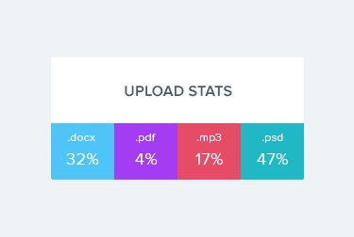

**Описание компонента Statistics**[**​**](https://textbook.edu.goit.global/lms-react-homework/v1/docs/hw-01/#%D0%BE%D0%BF%D0%B8%D1%81%D0%B0%D0%BD%D0%B8%D0%B5-%D0%BA%D0%BE%D0%BC%D0%BF%D0%BE%D0%BD%D0%B5%D0%BD%D1%82%D0%B0-statistics)

Компонент должен принимать два пропа title и stats, в которых указывается заголовок и объект статистики.

* title - не обязателен, и если он не передан, не должна рендериться разметка заголовка <h2>.
* stats - массив объектов содержащих информацию о элементе статистики. Может иметь произвольное кол-во элементов.
* Цвет фона элемента статистики в оформлении можно пропустить, либо создать функцию для генерации случайного цвета.

Компонент должен создавать DOM элемент следующей структуры.

<section class="statistics">  
 <h2 class="title">Upload stats</h2>  
  
 <ul class="stat-list">  
 <li class="item">  
 <span class="label">.docx</span>  
 <span class="percentage">4%</span>  
 </li>  
 <li class="item">  
 <span class="label">.mp3</span>  
 <span class="percentage">14%</span>  
 </li>  
 <li class="item">  
 <span class="label">.pdf</span>  
 <span class="percentage">41%</span>  
 </li>  
 <li class="item">  
 <span class="label">.mp4</span>  
 <span class="percentage">12%</span>  
 </li>  
 </ul>  
</section>

**Пример использования[​](https://textbook.edu.goit.global/lms-react-homework/v1/docs/hw-01/" \l "%D0%BF%D1%80%D0%B8%D0%BC%D0%B5%D1%80-%D0%B8%D1%81%D0%BF%D0%BE%D0%BB%D1%8C%D0%B7%D0%BE%D0%B2%D0%B0%D0%BD%D0%B8%D1%8F-1" \o "Прямая ссылка на этот заголовок)**

import data from '/path/to/data.json';  
  
<Statistics title="Upload stats" stats={data} />  
<Statistics stats={data} />

**3 - Список друзей**[**​**](https://textbook.edu.goit.global/lms-react-homework/v1/docs/hw-01/#3---%D1%81%D0%BF%D0%B8%D1%81%D0%BE%D0%BA-%D0%B4%D1%80%D1%83%D0%B7%D0%B5%D0%B9)

Необходимо создать компонент FriendList, с помощью которого мы могли бы отображать информацию о друзьях пользователя. Информация о друзьях хранится в файле [friends.json](https://minhaskamal.github.io/DownGit/" \l "/home?url=https://github.com/goitacademy/react-homework/blob/master/homework-01/friend-list/friends.json" \t "_blank).

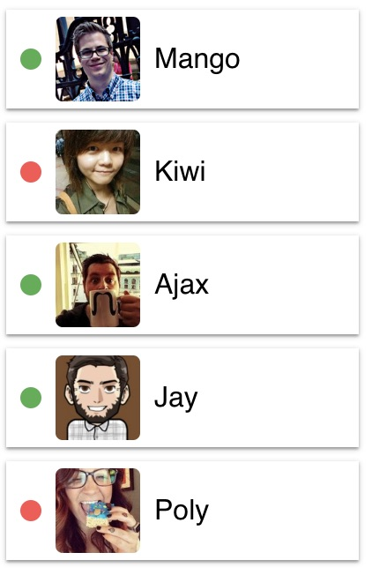

**Описание компонента FriendList[​](https://textbook.edu.goit.global/lms-react-homework/v1/docs/hw-01/" \l "%D0%BE%D0%BF%D0%B8%D1%81%D0%B0%D0%BD%D0%B8%D0%B5-%D0%BA%D0%BE%D0%BC%D0%BF%D0%BE%D0%BD%D0%B5%D0%BD%D1%82%D0%B0-friendlist" \o "Прямая ссылка на этот заголовок)**

Компонент должен принимать один пропс friends - массив объектов друзей.

Компонент должен создавать DOM следующей структуры.

<ul class="friend-list">  
 *<!-- Произвольное кол-во FriendListItem -->*  
</ul>

**Описание компонента FriendListItem[​](https://textbook.edu.goit.global/lms-react-homework/v1/docs/hw-01/" \l "%D0%BE%D0%BF%D0%B8%D1%81%D0%B0%D0%BD%D0%B8%D0%B5-%D0%BA%D0%BE%D0%BC%D0%BF%D0%BE%D0%BD%D0%B5%D0%BD%D1%82%D0%B0-friendlistitem" \o "Прямая ссылка на этот заголовок)**

Компонент должен принимать несколько пропов:

* avatar - ссылка на аватар
* name - имя друга
* isOnline - буль сигнализирующий о состоянии друга, в сети или нет.

В зависимости от пропа isOnline, должен меняться цвет фона span.status. Это можно сделать через разный CSS-класс или Styled Components.

Компонент должен создавать DOM следующей структуры.

<li class="item">  
 <span class="status"></span>  
 <img class="avatar" src="" alt="User avatar" width="48" />  
 <p class="name"></p>  
</li>

**Пример использования[​](https://textbook.edu.goit.global/lms-react-homework/v1/docs/hw-01/" \l "%D0%BF%D1%80%D0%B8%D0%BC%D0%B5%D1%80-%D0%B8%D1%81%D0%BF%D0%BE%D0%BB%D1%8C%D0%B7%D0%BE%D0%B2%D0%B0%D0%BD%D0%B8%D1%8F-2" \o "Прямая ссылка на этот заголовок)**

import friends from 'path/to/friends.json';  
  
<FriendList friends={friends} />;

**4 - История транзакций**[**​**](https://textbook.edu.goit.global/lms-react-homework/v1/docs/hw-01/#4---%D0%B8%D1%81%D1%82%D0%BE%D1%80%D0%B8%D1%8F-%D1%82%D1%80%D0%B0%D0%BD%D0%B7%D0%B0%D0%BA%D1%86%D0%B8%D0%B9)

Необходимо создать компонент истории транзакций в личном кабинете интернет банка.

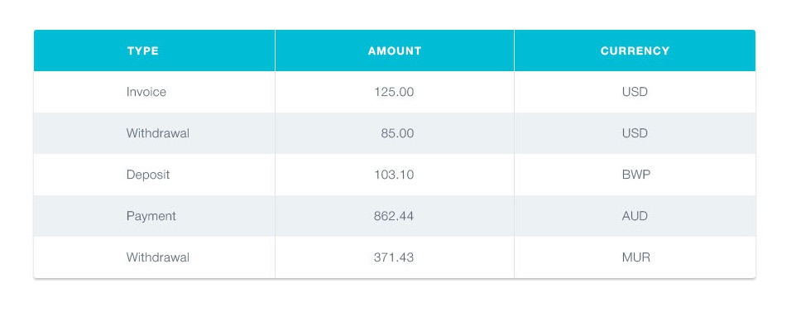

Данные для списка доступны в формате JSON в файле [transactions.json](https://minhaskamal.github.io/DownGit/#/home?url=https://github.com/goitacademy/react-homework/blob/master/homework-01/transaction-history/transactions.json). Это массив объектов, где каждый объект описывает одну транзакцию со следующими свойствами:

* id — уникальный идентификатор транзакции
* type — тип транзакции
* amount - сумма транзакции
* currency - тип валюты

**Описание компонента TransactionHistory[​](https://textbook.edu.goit.global/lms-react-homework/v1/docs/hw-01/" \l "%D0%BE%D0%BF%D0%B8%D1%81%D0%B0%D0%BD%D0%B8%D0%B5-%D0%BA%D0%BE%D0%BC%D0%BF%D0%BE%D0%BD%D0%B5%D0%BD%D1%82%D0%B0-transactionhistory" \o "Прямая ссылка на этот заголовок)**

Необходимо создать компонент TransactionHistory принимающий один проп items - массив объектов транзакций из transactions.json. Компонент создает разметку таблицы. Каждая транзакция это строка таблицы. В примере приведена разметка двух транзакций.

<table class="transaction-history">  
 <thead>  
 <tr>  
 <th>Type</th>  
 <th>Amount</th>  
 <th>Currency</th>  
 </tr>  
 </thead>  
  
 <tbody>  
 <tr>  
 <td>Invoice</td>  
 <td>125</td>  
 <td>USD</td>  
 </tr>  
 <tr>  
 <td>Withdrawal</td>  
 <td>85</td>  
 <td>USD</td>  
 </tr>  
 </tbody>  
</table>

**Пример использования[​](https://textbook.edu.goit.global/lms-react-homework/v1/docs/hw-01/" \l "%D0%BF%D1%80%D0%B8%D0%BC%D0%B5%D1%80-%D0%B8%D1%81%D0%BF%D0%BE%D0%BB%D1%8C%D0%B7%D0%BE%D0%B2%D0%B0%D0%BD%D0%B8%D1%8F-3" \o "Прямая ссылка на этот заголовок)**

import transactions from 'path/to/transactions.json';  
  
<TransactionHistory items={transactions} />;